服务同步

多个 Eureka server之间会相互注册，当服务提供者注册导Eureka server集群中某个节点时，该节点会把服务

的信息同步给集群的每个节点，实现数据同步 Eurekaji集群

Application.yml 配置：高可用配置，将自身作为一个服务注册导其他的，这样集群之间就能相互发现，相互注册服务。

server:  
 port: ${port:10086}  
spring:  
 application:  
 name: eureka-server  
eureka:  
 client:  
 service-url:  
 *#eureka服务地址，如果是集群，需要指定其他集群eureka地址* defaultZone: ${defaultZone:http://127.0.0.1:10086/eureka}  
 *#自己不注册，集群为true* register-with-eureka: *true  
 #不拉取服务 默认为true* fetch-registry: *true*

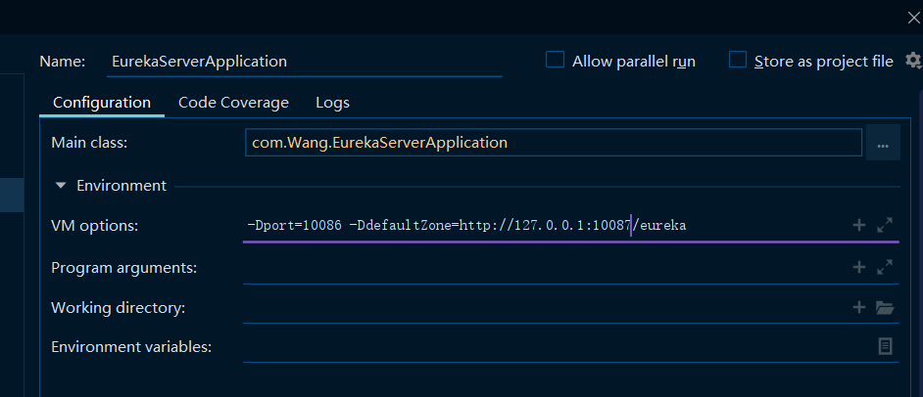

Eureka客户端与服务端的配置：

Eureka客户端工程

User-service

服务地址使用ip地址

instance:  
*# 有选择选择IP地址，而不是localhost* prefer-ip-address: *true  
# IP地址* ip-address: 127.0.0.1

续约

Instance：

*# 服务失效时间* lease-expiration-duration-in-seconds: 90  
*# 多久续约一次* lease-renewal-interval-in-seconds: 30

Consumer-deom

获取服务地的频率

*# 获取服务列表间隔时间* registry-fetch-interval-seconds: 10

Eureka服务端工程 eureka-server

失效剔除：

server:  
*# 服务失效剔除时间，默认60* eviction-interval-timer-in-ms: 20

自我保护：

*# 自我保护模式* enable-self-preservation: *false*

负载均衡：

Ribbon

负载均衡：一个算法，可以通过该算法可以从地址列表中获取一个地址服务调用

在spring Cloud提供的负载均衡器：Ribbon

提供了轮询，随机两种负载均衡算法，默认轮询，可以实现从地址列表中使用负载均衡算法获得地址进行服务调用